标题：Technological Progress and Rent Seeking
作者及机构:
Vincent Glode*: University of Pennsylvania,United States
Guillermo Ordoñez: University of Pennsylvania,United States
摘要: We model firms’ allocation of resources across surplus-creating (ie, productive) and surplus-appropriating (ie, rent-seeking) activities. Our model predicts that industry-wide technological advancements, such as recent progress in data collection and processing, induce a disproportionate and socially inefficient reallocation of resources toward surplus-appropriating activities. As technology improves, firms rely more on appropriation to obtain their profits, thereby endogenously reducing the impact of technological progress on economic progress and inflating the price of the resources used for both types of activities. Our theoretical insights shed light on the rise of high-frequency trading.
AI标题: 技术红利稀释之谜：高频交易寻租触发索洛悖论
AI精炼: **技术革命的双刃剑：当生产力进步催生资源错配** 这篇发表于金融经济学领域的论文探讨了一个反直觉现象：为何行业技术进步未能有效推动经济增长？传统研究常将技术视为纯生产力助推器，但作者发现其可能诱发企业将资源从生产性活动（如创新）转向寻租行为（如高频交易中的掠夺策略）。 通过构建博弈论模型，研究者揭示了一个关键机制：技术进步在提升全行业生产效率的同时，也同步放大了企业间“互相割韭菜”的能力。即使某项技术对生产的促进远大于寻租，企业仍会因对手寻租效率提升而被迫投入更多资源防御或进攻——如同军备竞赛。这种不对称博弈导致社会资源逐渐向非生产活动倾斜，最终稀释技术红利，推高人力等要素价格。 作者以高频交易为案例验证理论：当交易速度因技术爆炸式增长，做市商本可通过提升流动性创造价值，但实践中大量资源却被投入“电子抢跑”等零和博弈。模型显示，交易商市场势力、内部订单匹配能力等特征会加剧这种扭曲。该研究为“索洛悖论”（技术进步与经济增长脱节）提供了新解释维度，并警示政策制定者：单纯补贴生产性技术可能适得其反，需同步遏制寻租渠道才能释放技术潜力。
关键词:
rent-seeking equilibrium
surplus-appropriating activities
game-theoretic framework
high-frequency trading
electronic front-running
market-making
liquidity provision
technological spillover effects
学术要点: 学术要点 1：剩余创造与占用的非对称效应（Asymmetric Effect of Surplus Creation vs. Appropriation）|||
技术同时提升剩余创造和占用活动的生产率时，企业会不成比例地增加寻租投入，源于占用活动边际收益的复合增强机制。|||
学术要点 2：寻租残差（Rent-seeking Residual）|||
技术进步中被寻租活动抵消的经济增长部分，体现为索洛剩余中内生性租金耗散的未观测要素。|||
学术要点 3：防御溢价（Defense Premium）|||
企业为防止竞争对手获取可被用于掠夺的资源，愿意支付超出资源边际产出的价格溢价，导致资源市场扭曲。|||
学术要点 4：技术诱导型价格膨胀（Technology-Induced Price Inflation）|||
寻租活动与生产活动竞争有限资源时，通过提升资源需求弹性引发的均衡价格超调现象。|||
学术要点 5：高频交易的双重生产函数（Dual Production Function in HFT）|||
高频交易企业同时具备流动性供给（市场做市）和订单流掠夺（电子超前交易）两种技术敏感型生产函数，形成策略选择的囚徒困境。
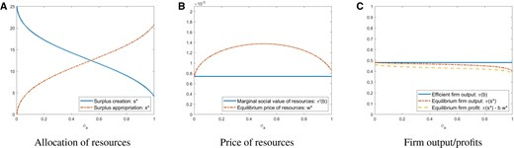
图示模型展示技术进步导致企业资源从生产向寻租活动倾斜的动态变化。
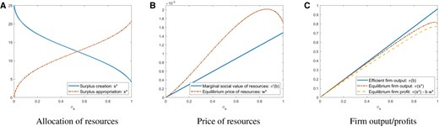
图片呈现了技术升级背景下企业资源从生产向寻租活动的转移趋势。
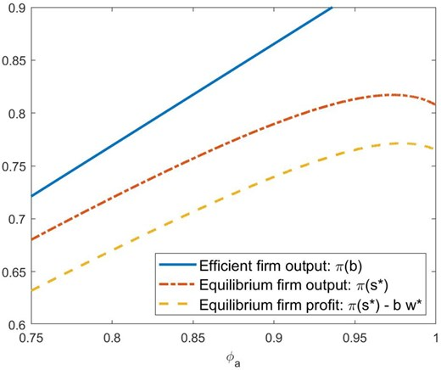
图示企业资源在生产和寻租活动间的分配模型及其技术影响。
原文链接: https://academic.oup.com/rfs/advance-article-abstract/doi/10.1093/rfs/hhae031/7717356

